Zapytanie ofertowe
Na podstawie Zarządzenia nr 41/19 Dyrektora Generalnego z dnia 13 grudnia 2019 r.
Niniejsze zapytanie nie stanowi oferty w rozumieniu art. 66 Kodeksu Cywilnego.

przedmiot zamówieniA

usługa Wykonania OBUDOWY SZAFY RACKowej i NIEZALEŻne podłączenie SZAFY RACKowej DO skrzynKI ENERGETYCZNEJ W BUDYNKU LICEUM OGÓLNOKSZTAŁCĄCEgo
NR 1 im. MAJORA HENRYKA SUCHARSKIEGO, UL. DĄBROWSKIEGO 3

63-600 KĘPNO

Opis wymagań:
Realizacja usługi wykonania obudowy szafy rackowej i niezależne podłączenie szafy rackowej do skrzynki energetycznej w budynku Liceum Ogólnokształcące nr 1 im. Majora Henryka Sucharskiego, ul. Dąbrowskiego 3, 63-600 Kępno.
W pomieszczeniu wskazanym przez Zamawiającego, należy wykonać zabudowę do umieszczenia w nim szafy rackowej wraz z klimatyzatorem (według poniższego szkicu Rysunek 1) zgodnie z podanymi wymiarami z następujących materiałów:
- Płyta OSB 18 mm o wymiarach 1250 mm x 2500 mm, ściany i podłoga oraz sufit wykonane będą z płyt – ok. 8 płyt, dostarczy Wykonawca;
- Kątowniki wzmacniające stelaż całości i drzwi, dostarczy Wykonawca;
- Zawiasy -2 sztuki, dostarczy Wykonawca;
- Zamek patentowy do drzwi – 1 sztuka (zestaw trzech kluczy), dostarczy Wykonawca;
- Osłona klimatyzatora o wskazanych wymiarach (zostanie wycięta w trakcie montażu klimatyzatora);
- Skrzynka energetyczna zasilająca zamontowana wewnątrz i przystosowana do napięcia 230V/50Hz/16A, dostarczona przez Wykonawcę, ze skrzynki energetycznej zasilane będą następujące urządzenia:
- szafa rackowa – 1 sztuka, 33U lub regał 42U, wymiary 800x 600 mm (podstawa), wysokość do 2000 mm, dostarczona przez Zamawiającego;
- klimatyzator -1 sztuka przewidywany do małych pomieszczeń, dostarczony przez Zamawiającego;
- oświetlenie wewnętrzne typu LED, dostarczone przez Wykonawcę (1 zestaw);
- włącznik oświetlenia (zamontowany wewnątrz pomieszczenia), dostarczony przez Wykonawcę;
- gniazdka z uziemieniem w ilości 3 sztuk, dostarczone przez Wykonawcę;
- zabezpieczenia zamontowanych urządzeń 16A, dostarczone przez Wykonawcę;
- kabel energetyczny, bezpiecznik zabezpieczający w skrzynce głównej i inne elementy niezbędne do podłączenia zasilania energetycznego, dostarczone zostaną przez Wykonawcę.

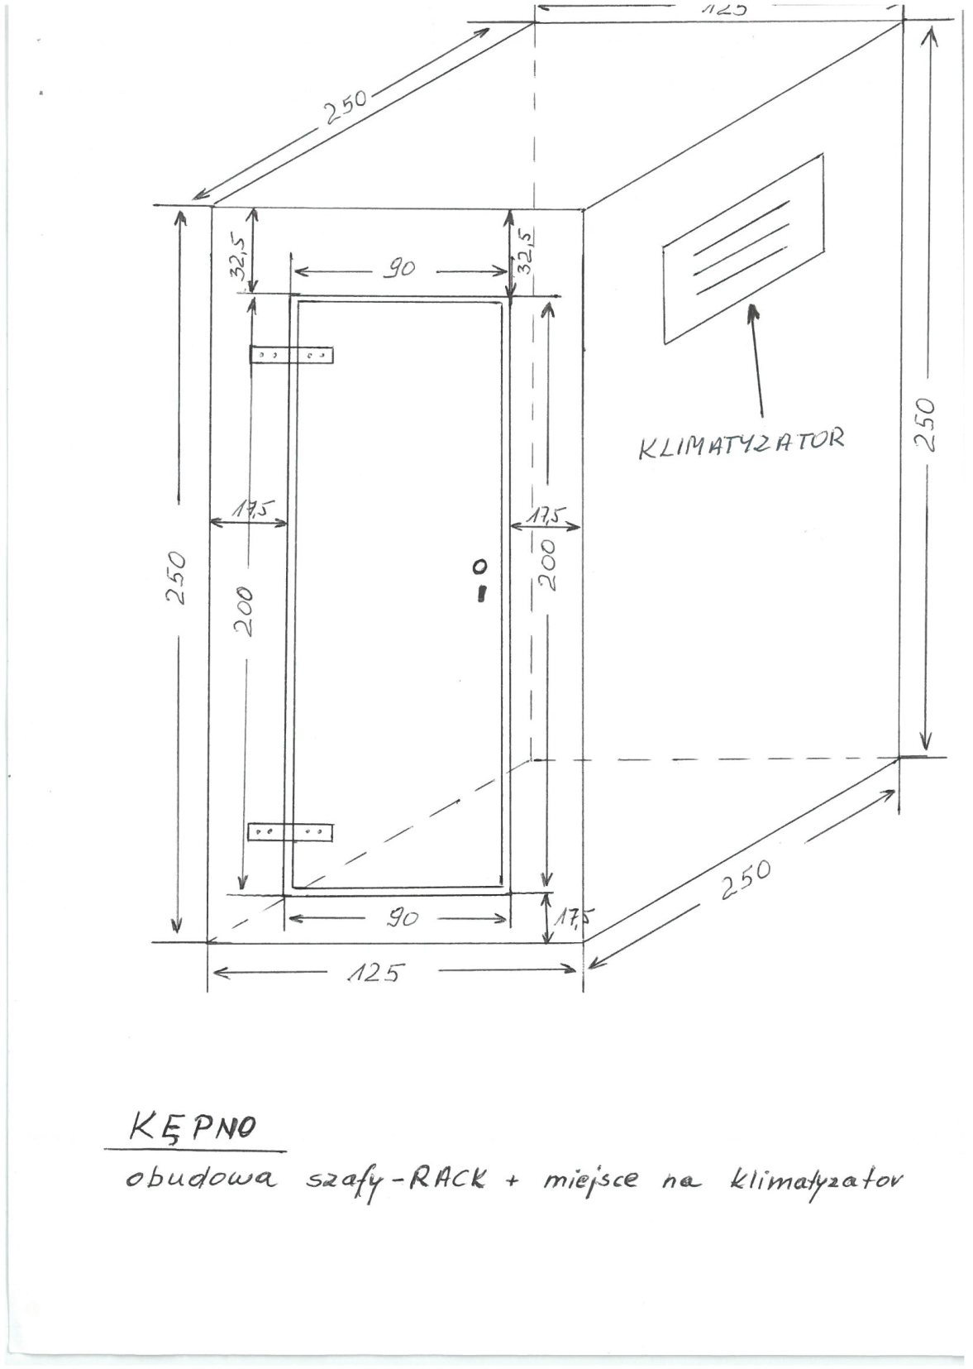
Rysunek 1: Szkic wykonania obudowy szafy rackowej

Formalne Wymagania
- Zamawiający nie dopuszcza zatrudnienia podwykonawców do realizacji przedmiotu zamówienia,
- Wykonawca musi posiadać uprawnienia energetyczne bądź elektryczne.
- Dojazd do lokalizacji realizowany będzie na koszt Wykonawcy.
- Przedstawiona oferta musi zawierać wszystkie koszty realizacji zamówienia.

Wykonawca udzieli 24 miesięcznej gwarancji jakości na wykonane prace oraz dostarczone materiały. W ramach gwarancji Wykonawca zobowiązany będzie do usuwania wad nieprawidłowego wykonania prac na własny koszt, w terminie 7 dni kalendarzowych od dnia pisemnego zgłoszenia ich Wykonawcy przez Zamawiającego.
Oferta powinna zawierać całkowity koszt brutto w PLN z rozbiciem na koszty szczegółowe

OPIS KRYTERIÓW WYBORU WYKONAWCY i wymagania od Wykonawców
Kryterium wyboru ofert jest cena. Waga kryterium cena wynosi 100%.

Warunki Realizacji zamówienia
Realizacja usługi do 30 czerwca 2020 r.

Termin składania odpowiedzi na zapytania ofertowe
Termin składania ofert do 30 kwiecień 2020 r.

Sposób komunikacji
Korespondencję proszę kierować na adres Wydziału Bezpieczeństwa i Zarządzania Kryzysowego zk@poznan.uw.gov.pl. Informacji szczegółowe można uzyskać pod telefonem 61 854 99 72 – sekretariat Wydziału.

